МИНИСТЕРСТВО НАУКИ И ВЫСШЕГО ОБРАЗОВАНИЯ  
РОССИЙСКОЙ ФЕДЕРАЦИИ

ФЕДЕРАЛЬНОЕ ГОСУДАРСТВЕННОЕ БЮДЖЕТНОЕ ОБРАЗОВАТЕЛЬНОЕ УЧРЕЖДЕНИЕ ВЫСШЕГО ОБРАЗОВАНИЯ  
«ВЯТСКИЙ ГОСУДАРСТВЕННЫЙ УНИВЕРСИТЕТ»

Институт математики и информационных систем

Факультет автоматики и вычислительной техники

Кафедра систем автоматизации управления

Дата сдачи на проверку:

«___» __________ 2024 г.

Проверено:

«___» __________ 2024 г.

**«Линейные алгоритмы»**

Отчет по самостоятельной работе № 1  
по дисциплине

«Информатика»

Вариант 5

Выполнил студент гр. ИТб-1302-02-20 ________________ /Ердяков Р.А./

(Подпись)

Проверил ст. преподаватель ________________ /Симонов А.Г./

(Подпись)

Киров 2024

# 1 ЦЕЛЬ РАБОТЫ

# Знакомство с простейшим алгоритмом вычисления значения выражения по формуле.

# 2 ЗАДАНИЕ

Разработать алгоритм вычисления функции по заданной на рисунке 1 формуле.

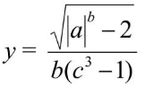

Рисунок 1.

**3 СХЕМА АЛГОРИТМА**

Схема алгоритма представлена на рисунке 2.

Рисунок 2

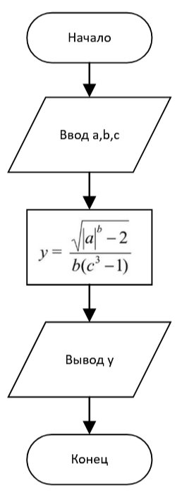

**5 СПИСОК ИДЕНТИФИКАТОРОВ ПЕРЕМЕННЫХ И КОНСТАНТ**

Идентификаторы программы представлены в таблице 1.

Таблица 1 –- Идентификаторы программы и их тип

|  |  |  |
| --- | --- | --- |
| Назначение | Идентификатор | Тип |
| Вводимая переменная | a | int |
| Вводимая переменная | b | int |
| Вводимая переменная | c | int |
| Вычисляемая переменная | y | double |
| Метод взятия модуля | Math.Abs(a) | double |
| Метод возведения в степень | Math.Pow(c,3) | double |
| Метод возведения в степень | Math.Pow(Math.Abs(a), b) | double |
| Метод взятий корня | Math.Sqrt(Math.Abs(a), b – 2) | double |

**6 РЕЗУЛЬТАТЫ ТЕСТИРОВАНИЯ ПРОГРАММЫ.**

Результаты тестирования программы представлены в таблице 2.

Таблица 2 - Результаты тестирования программы

|  |  |  |  |
| --- | --- | --- | --- |
| Исходные данные | Ручной счет | Программный результат | Номер рисунка |
| a = 2  b = 10  c = 3 | 83,1187102883581 | 83,1187102883581 | Рисунок 3 |
| a = 100  b = 20  c = 3 | 1,3E+20 | 1,3E+20 | Рисунок 4 |
| a = 1  b = 20  c = 20 | 7124,54398540707 | 7124,54398540707 | Рисунок 5 |

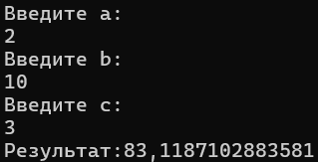

Рисунок 3 – Экранная форма программы с исходными данными

a = 2 b = 10 c = 3

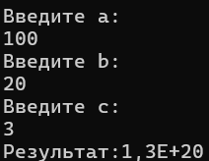

Рисунок 4 – Экранная форма программы с исходными данными

a = -2 b = 0 c = 1

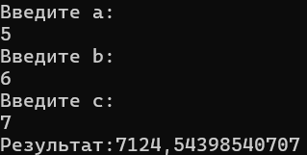

Рисунок 5 – Экранная форма программы с исходными данными

a = 5 b = 6 c = 7

**7 ВЫВОД.**

Приобретение навыков работы с простейшим алгоритмами вычисления значениявыражения по формуле.

**Приложение А**

**Листинг программы первого способа**

using System;

internal class Program

{

static void Main(string[] args)

{

Console.WriteLine("Введите a:");

int a = Convert.ToInt32(Console.ReadLine());

Console.WriteLine("Введите b:");

int b = Convert.ToInt32(Console.ReadLine());

Console.WriteLine("Введите c:");

int c = Convert.ToInt32(Console.ReadLine());

double y = Math.Sqrt(Math.Pow(Math.Abs(a), b) - 2) / b * (Math.Pow(c, 3) - 1);

Console.WriteLine("Результат:" + y);

Console.ReadKey();

}

}